01-03.06.2020r.
Biologia klasa 7 a,b,c,d

Drodzy uczniowie, zapoznajcie się z tematem lekcji zgodnie z moją instrukcją, krok po kroku. Pojawiające się w przebiegu lekcji ćwiczenia rozwiązujcie w zeszycie ćwiczeń. Starajcie się niczego nie pomijać, ułatwi to Wam zrozumienie tematu. Pracujcie systematycznie. Kontakt dla Was ze mną poprzez e-mail biologiasp16onet.pl

Temat: Higiena oka i ucha. (temat lekcji zapisujesz w zeszycie).
Cele lekcji:
- dowiesz się jak dbać o oczy, czego unikać
- przekonasz się o szkodliwym wpływie hałasu na narząd słuchu
Przebieg lekcji:
1. Technologia. W domu czy w pracy - wszędzie towarzyszą nam komputery, tablety, smartfony, internet. To co ułatwia nam prace czy komunikację z innymi ludźmi, przy nieodpowiednim użytkowaniu może zaszkodzić. Najbardziej narażone są nasze oczy. A wzrok to przecież jeden z najważniejszych zmysłów. Jak o niego dbać? Czego unikać?
2. Oto kilka prostych warunków:
- zapewnić odpowiednie oświetlenie - najczęściej lampkę ze standardową żarówką LED, która nie męczy wzroku.
- Pamiętać o regularnych przerwach w pracy przy komputerze- 15 minut po każdych 2 godzinach pracy, a przy wielogodzinnym cyklu pracy - przerwy 10 minutowe po każdej godzinie.
- Przyjmować duże ilości płynów- nawadnianie organizmu działa na wszystkie organy.
- Częste wietrzenie pomieszczeń, w których pracujemy - świeże powietrze dobrze zrobi nie tylko naszym oczom.
- Ergonomiczne ( właściwe, dostosowane ) stanowisko pracy - światło, którym dysponujemy w ramach stanowiska pracy, powinno być rozproszone. Ekran monitora powinien być skierowany bokiem do okna, w odległości co najmniej 1 metra od niego. Krawędź monitora winna być nieco poniżej poziomu wzroku, a w żadnym wypadku powyżej tego poziomu. Na ekranie podczas pracy przy komputerze nie powinny pojawiać się odbicia ( np. krajobraz za oknem) i odblaski rzeczy znajdujących się wokół.
Obejrzyj film: https://www.youtube.com/watch?v=IzGtEOZgY90&ab_channel=BHP-SZKOLENIA24PL

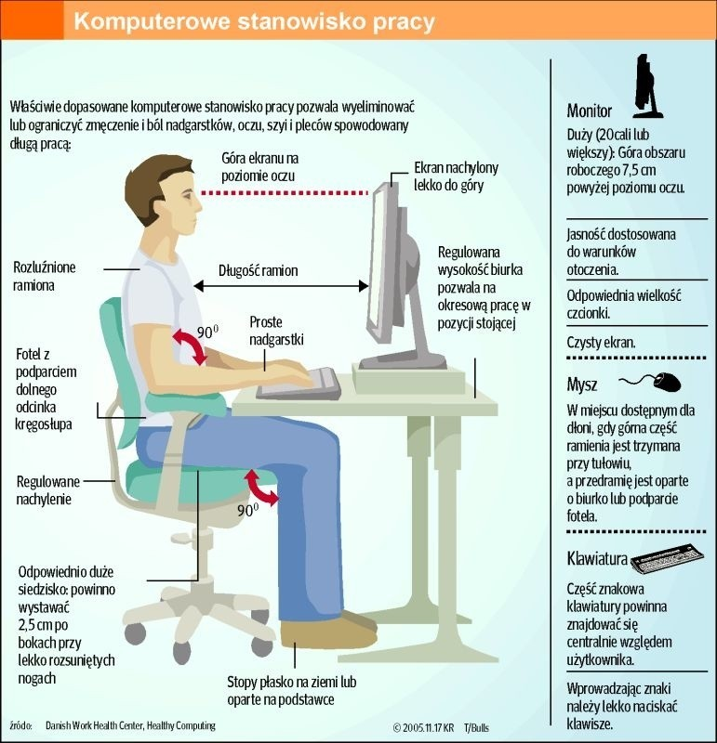

3. Najczęstsze przyczyny zmęczenia wzroku.
Nieodpowiednie oświetlenie
Naturalne dla oka jest światło dzienne. Byłoby idealnie gdyby można było pracować, korzystając wyłącznie z jego dobrodziejstw. Niestety, w biurach i innych pomieszczeniach, w których pracujemy nie zawsze jest go pod dostatkiem. Wówczas doświetlamy miejsce pracy sztucznym światłem ( często jarzeniowe), które jest jedną z głównych przyczyn zmęczenia oczu. Zimne, migające światło powoduje, że po całym dniu w pomieszczeniu nasze oczy są ciężkie, a my czujemy się ospali.
Praca w półmroku i ciemności
Półmrok jest idealny do kolacji przy świecach, a ciemność sprawdza się podczas snu czy seansie kinowym. W każdym innym przypadku męczą one nasze oczy i powodują tworzenie się wad wzroku. Czytanie książki "pod kołdrą" również nie jest najlepszym pomysłem.
Długotrwałe wpatrywanie się w ekran / monitor
Patrzenie w ekran monitora dłużej niż 2 godziny dziennie w 90% przypadków gwarantuje pojawienie się objawów syndromu widzenia komputerowego (CVS). Objawia się on problemami oczu, bólami głowy, szyi i karku.
CVS to zespół zmęczenia oka będący wynikiem ciągłego wpatrywania się w wyświetlacz dowolnego urządzenia elektronicznego, np. tabletu, smartfonu czy monitora komputerowego. Zwykle wiąże się z uczuciem suchości, która spowodowana jest zaburzeniami wydzielania filmu łzowego i osłabionym odruchem mrugania. Najczęstszymi objawami syndromu są zmęczenie i suchość oczu, bóle głowy, a także niewyraźne widzenie. Dodatkowo mogą pojawiać się bóle karku i szyi, zapalenie spojówek oraz schorzenie określane jako zespół suchego oka. Wśród typowych dlań objawów występuje światłowstręt, obrzęk powiek, a także ciągłe wrażenie ciała obcego w oku. Najprostszym sposobem przeciwdziałania zespołowi zmęczenia oka jest ograniczenie czasu spędzanego przy komputerze i innych urządzeniach - szczególnie przed snem.
Klimatyzacja
Z jednej strony dobrodziejstwo, z drugiej przekleństwo zwłaszcza dla wzroku. Wysusza spojówki i powoduje zespół suchego oka. Objawy zespołu to: uczucie "piasku" pod powiekami, zaczerwienie, pieczenie i ból oczu oraz nadwrażliwość na światło. Dolegliwości nasilają się po nocy: rano dosłownie trudno otworzyć oczy. Nocą naturalnie nasze oczy wydzielają mniej łez, więc oko najdotkliwiej odczuwa niedobory.

Notoryczne niedosypianie
Żyjemy w biegu. Wiele rzeczy trzeba zrobić "na wczoraj" najczęściej odbywa się to kosztem snu. Częste niedosypianie może być dla naszych oczu ogromnym obciążeniem, które dodatkowo, przy skończonej pracy odczujemy wiele razy.
4. Poznaj sposoby na regenerację zmęczonych oczu.
Zielona oaza spokoju. Jeśli w miejscu, gdzie przebywamy, są jakiekolwiek rośliny – zróbmy z nich użytek! Aby dać oczom odpocząć, wpatrujmy się w nie przez kilka minut. Kolor zielony ma zbawienny wpływ nie tylko na wzrok, ale także na psychikę. Działa uspokajająco i pozwala się odprężyć. Jeżeli natomiast w naszym najbliższym otoczeniu nie ma roślin, możemy wybrać inny zielony element (ściana, kubek, obraz etc.). O ile są ku temu możliwości, można również wyjść na kilka chwil przed budynek. Tam z pewnością znajdzie się roślinność, a przy okazji przewietrzymy się nieco – co także jest elementem higieny wzroku.
Ćwiczenia dla oczu
Proste ćwiczenia rozluźniające oko. Nie zajmują wiele czasu i nie są skomplikowane. Idealne na chwilę przerwy w pracy. Oto kilka propozycji:
- odrywamy wzrok od komputera i patrzymy w daleko położony punkt (patrzenie w jedno miejsce, na coś, co położone jest blisko, męczy wzrok),
- często przenośmy spojrzenie z przedmiotów bliskich na dalekie,
- przy każdej okazji zawieszajmy spojrzenie na przedmiotach znajdujących się daleko – patrzenie w dal odpręża oczy,
- patrzmy jak najdalej w różnych kierunkach, do góry, na dół, w lewo i prawo i po skosie – rozciągając mięśnie,
- często mrugajmy; to naturalny sposób nawilżania śluzówki i spojówki oka.

Soczewki okularowe z fotochromem/antyrefleksem
To idealne rozwiązanie dla tych, którzy mają problem zmęczonych oczu. Fotochrom w soczewkach okularowych, reagując na silne światło (zwłaszcza na zewnątrz), powoduje przyciemnienie powierzchni, dzięki czemu widząc wciąż bardzo wyraźnie, nie drażni nam ono oka tak, jak miałoby to miejsce w przypadku zwykłych soczewek. Jest to świetne rozwiązanie także poza pracą. Jeśli nie przepadamy za plastikowymi nakładkami antysłonecznymi, a z racji wady wzroku nie możemy korzystać ze zwykłych okularów przeciwsłonecznych, warto rozważyć tę opcję. Pamiętajmy, że soczewki przeznaczone do prac biurowych powinny mieć również powłokę antyrefleksową.

Dieta dla oczu
Aby mieć pewność, że odpowiednio dbamy o wzrok, powinniśmy zwrócić uwagę na to, co jemy.
Dieta odgrywa bardzo ważną rolę w pielęgnacji wzroku. Powinna zawierać produkty bogate w witaminy, minerały, kwasy tłuszczowe omega-3, antocyjany i luteinę. Zawarte są one w owocach, warzywach, rybach, olejach roślinnych, orzechach. Bardzo zdrowe dla oczu są owoce o intensywnych kolorach, np. czarna jagoda, borówka amerykańska, aronia, a także wszystkie czerwone i zielone warzywa, np. pomidory, brokuły, szpinak i owoce np. porzeczki , truskawki.

5. Jak zadbać o słuch?
Prawidłowa higiena uszu musi być prowadzona w odpowiedni i regularny sposób. Należy nie tylko dbać o część zewnętrzną ucha ( małżowinę uszną), ale przede wszystkim o przewód słuchowy ( część wewnętrzną).
Na prawidłową higienę ucha powinniśmy zwrócić szczególną uwagę latem. Ta pora roku charakteryzuje się wyższą temperaturą, częściej podróżujemy do miejsc egzotycznych oraz nosimy zatyczki chroniące ucho przed wodą lub w czasie lotu samolotem, częściej korzystamy też ze zbiorników wodnych o różnym stopniu czystości wody.
Wosk w uchu. To normalne

Ucho człowieka w naturalny sposób wydziela do przewodu słuchowego woskowinę. Woskowina kojarzy nam się z niewłaściwą higieną uszu, jednak fizjologicznie pełni bardzo ważne funkcje.
- zapewnia odpowiednie nawilżenie przewodu słuchowego
- oczyszcza z brudu i pyłu
- chroni przed drobnoustrojami
- utrzymuje niskie pH skóry w przewodzie słuchowym zewnętrznym
- usuwa nadmiar wody
- chroni przed mikrourazami w przewodzie słuchowym
Ponadto nadmierne usuwanie woskowiny z przewodu słuchowego uruchamia procesy jej nadprodukcji
Czy patyczki higieniczne są bezpieczne?
Aby zapobiec zatkaniu ucha, nie należy używać patyczków higienicznych ani innych przedmiotów w celu usunięcia woskowiny, ponieważ grozi to wepchnięciem jej głębiej w kanał słuchowy. Może to spowodować zaczopowanie przewodu słuchowego zewnętrznego, czego objawem są np. ból ucha, szumy uszne, uczucie pełności w uchu, pogorszenie słuchu. W dodatku podczas czyszczenia może dojść do urazu skóry przewodu, co może także zwiększać ryzyko powstania w jej obrębie stanu zapalnego.
Nie zaleca się także codziennego stosowania kropli oliwy z oliwek i tzw. świecowania uszu ze względu na brak potwierdzonej skuteczności tej metody w usuwaniu woskowiny i ryzykiem powikłań: oparzeniem, uczuciem „blokady ucha”, perforacją błony bębenkowej, niedosłuchem, zapaleniem ucha zewnętrznego.
Higiena uszu i czyszczenie powinno się ograniczyć do mycia ich ciepłą wodą i mydłem i to tylko zewnętrznych części uszu, czuli małżowiny usznej. Można zastosować również chusteczkę higieniczną.

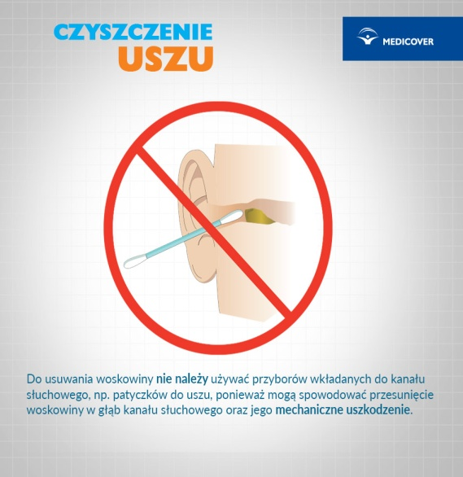

6. Wpływ hałasu na zdrowie człowieka.

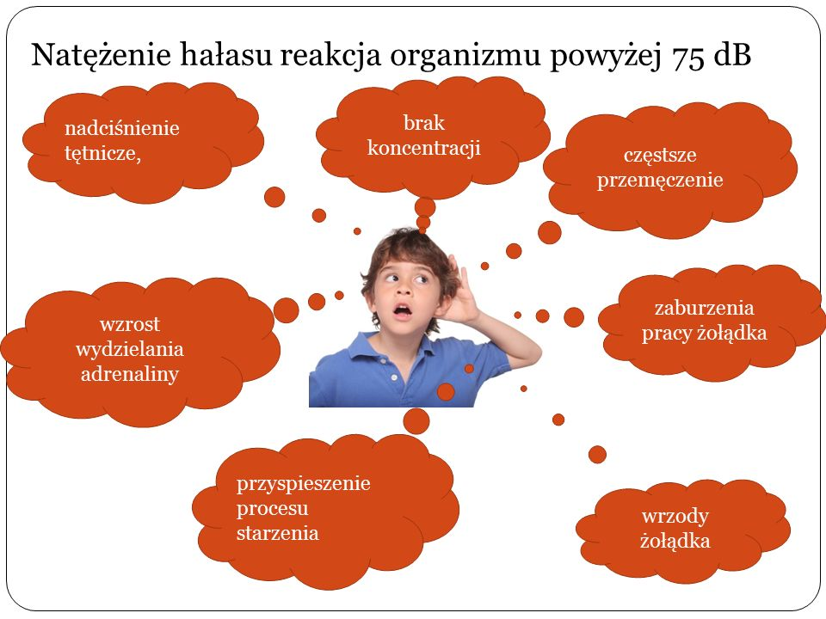

7. Dowiedz się co może uszkodzić słuch? - przeczytaj fragment z podręcznika strona 201, a następnie uzupełnij ćwiczenie 1 strona 102 w zeszycie ćwiczeń.8. co może uszkodzić słuch? - przeczytaj fragment z podręcznika strona 207, a następnie uzupełnij ćwiczenie 1 strona 102w zeszycie ćwiczeń.
Posłuchaj - jakie są konsekwencje długotrwałego hałasu?: https://www.youtube.com/watch?v=g_UBKYVUya0&ab_channel=EUEnvironment
8. Praca domowa. Rozwiąż zadania "Ucho i oko" : http://testwiedzy.pl/game/23434.html
Odpowiedzi nie przesyłasz do nauczyciela.
Pozdrawiam
Magdalena Alama

